**МУНИЦИПАЛЬНОЕ ДОШКОЛЬНОЕ ОБРАЗОВАТЕЛЬНОЕ УЧРЕЖДЕНИЕ**

**«ДС № 6 «Колобок» комбинированного вида городского округа Стрежевой»**

🖂 636783, Томская область, г. Стрежевой, ул. Новая, дом 22, помещение 3; 🕿/факс (38-259) 5-70-72, 5-70-73

E-mail: [kolobok@guostrj.ru](mailto:kolobok@guostrj.ru)ОГРН 102700161981 ИНН/КПП 7022010090/702201001

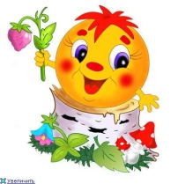

**Конспект образовательной деятельности**

**Речевое развитие. Познавательное развитие. Аппликация.**

**во II младшей группе**

**Тема: «День защитника отечества»**

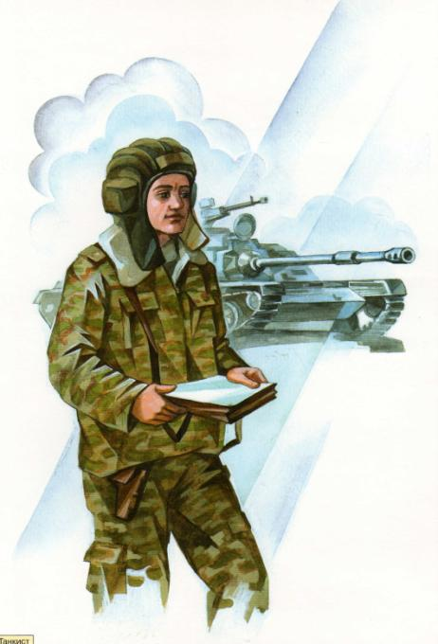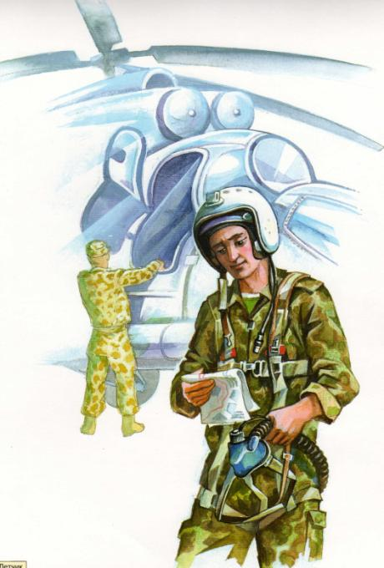

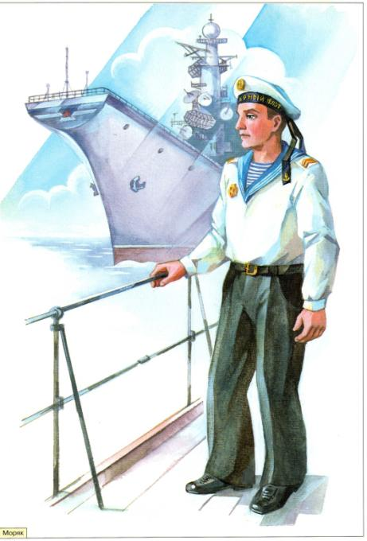

Воспитатель: Мохова Светлана

Александровна

г. Стрежевой

**Цель:** Обобщить знания детей о празднике «Дне защитников отечества». Дать представление о родах войск (летчики, моряки, танкисты). Развитие самостоятельности и инициативности в работе.

**Задачи:** Создать положительный эмоциональный настрой. Обогащать словарный запас (летчики, танкисты, моряки). Закреплять знания счета.

Формировать умение организовывать собственную деятельность.

Формировать потребность делиться своими впечатлениями. Умение ориентироваться на листе бумаги. Соблюдать правила безопасного поведения при работе с клеем.

**Предварительная работа:** Чтение художественной литературы. Рассматривание иллюстраций. Мини проекты.

**Материал:** Картинки на коромыслах защитников отечества. Тарелки, клей, клеенки, готовые самолеты, облака. Наглядность в виде образца.

**Ход образовательной деятельности:**

**Приветствие:**

Мы проснулись, с добрым **утром ушки***(трут ушки)*

Мы проснулись, с добрым **утром ручки***(руками машем)*

Мы проснулись, с добрым **утром ножки***(топают)*.

**Воспитатель:** Мы проснулись, глазки смотрят, ушки слушают, ручки хлопают, ножки топают.

**Воспитатель:** А какое у вас настроение?

**Дети:** Хорошее, задумчивое, спокойное.

**Воспитатель:** Ребята, какой скоро будет праздник?

**Дети:** День защитника Отечества.

**Воспитатель:** – 23 февраля вся страна будет отмечать великий праздник – День защитника Отечества. Отечество – это наша страна, Родина. А что можно назвать Родиной?

**Дети:** Там где мы живем, наш дом, наш город.

**Воспитатель:** Родина - это наша страна, город, дом в котором мы живем. И что бы мы все жили в мире и в свободе, наша армия защищала нашу страну от врагов с давних времен. Не боясь, вставали они плечо к плечу, что бы одолеть врага.

**Воспитатель:** Кто в армии служит?

**Дети:** Солдаты.

**Воспитатель:** В армию входят солдаты, моряки, летчики, разведчики, десантники их называют - защитниками Отечества. А давайте рассмотрим солдат, во что они одеты и что у них в руках.

Моряки – служат на море: на кораблях, подводных лодках.

Летчики – летают на самолетах. На голове у них шлем.

Танкисты – ездят на танках.

**Воспитатель:** У разных военных – разная форма одежды.

**Воспитатель:** Ребята давайте поиграем **«Игра самолеты»**

Самолеты загудели (Вращаем руки согнутые в локтях перед грудью)

Самолеты полетели (Руки в сторону бег по кругу)

На поляну тихо сели (Присели руки на колени)

Да и снова полетели (Встали руки в сторону с ритмичными наклонами)

**Воспитатель:** Ребята, а вы хотите сделать папам подарок? Подойдите к рабочим местам, садимся за столы. Обратите внимание, какой подарок папам мы будем делать. Вам нравиться?

**Дети:** Да нравиться.

**Воспитатель:** Посмотрите, как мы будем выполнять работу. На листе бумаги находим середину. Покажите пальчиком, где у вас середина листа.

( Дети показывают, если не правильно я исправляю)

**Воспитатель:** (Показываю, как выполняем работу) В центр листа наклеиваем самолет. Берем самолет, ложем на клеенку наносим клей и наклеиваем в центр листа. Прима киваем салфеткой. Берем облака, наносим клей на облако и наклеиваем в правом верхнем углу, в левом верхнем углу, в правом нижнем углу, левом нижнем углу и прима киваем салфеткой.

**Воспитатель:** Ребята сколько самолетов мы наклеиваем?

**Дети:** Один самолет.

**Воспитатель:** А сколько облаков мы наклеиваем?

**Дети:** Много. Четыре облака.

**Воспитатель:** Приступаем к работе.

**Воспитатель:** Убираем рабочие места. Вешаем подарки папам на выставку. И подходим ко мне.

**Релаксация:** О каком мы сегодня празднике говорили? Какие войска вы запомнили? Что вы сегодня делали? Для кого вы делали подарки?